 **2 0 2 1 年 度**

部门决算公开文本



预算代码：820

部门名称：昌黎县马坨店乡人民政府

二 O 二二年九月



目 录

第一部分 部门概况

一、部门职责

二、机构设置

第二部分 2021 年度部门决算报表

第三部分 2021 年部门决算情况说明

一、收入支出决算总体情况说明

二、收入决算情况说明

三、支出决算情况说明

四、财政拨款收入支出决算总体情况说明

五、一般公共预算“三公 ” 经费支出决算情况说明

六、预算绩效情况说明

七、机关运行经费情况

八、政府采购情况

九、 国有资产占用情况

十、其他需要说明的情况

第四部分 名词解释

 第一部分 部门概况

- 3 -

一、部门职责

内 容涉密 ，按规定不予公开。

二、机构设置

内 容涉密 ，按规定不予公开。

 第二部分 2021年度部门决算

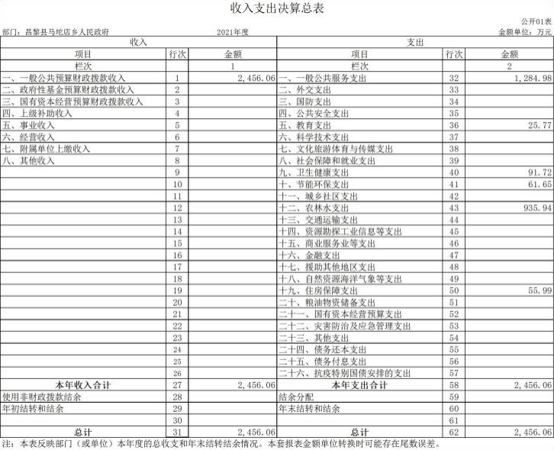

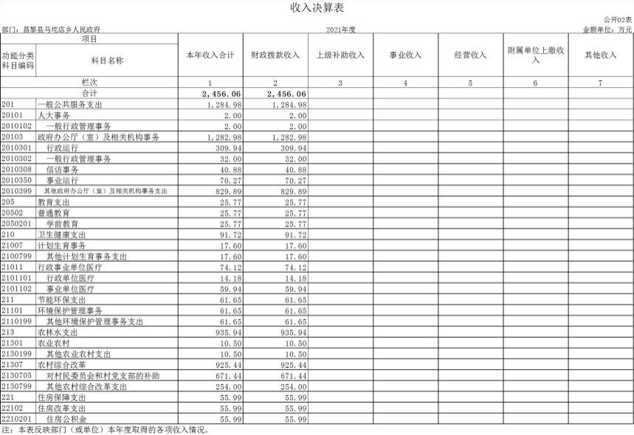

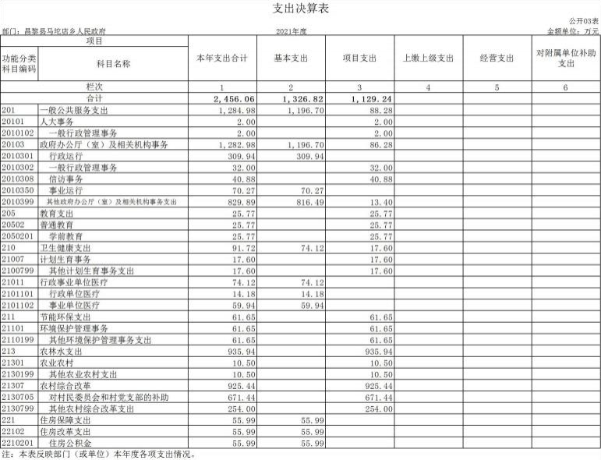

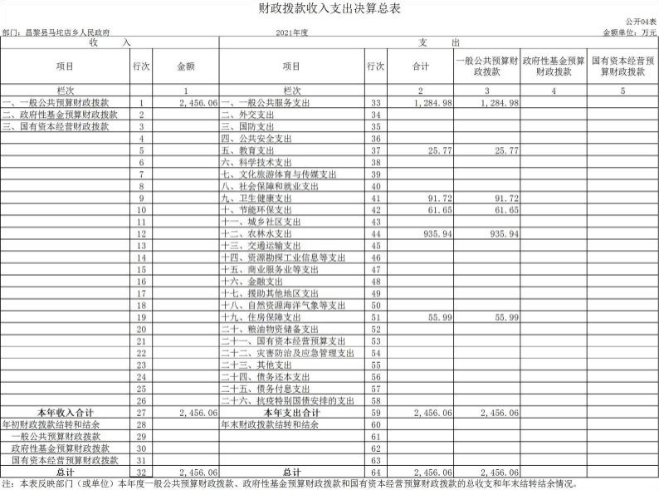

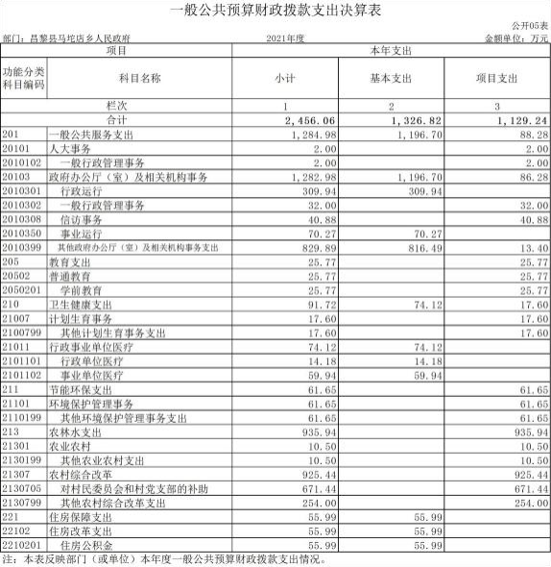

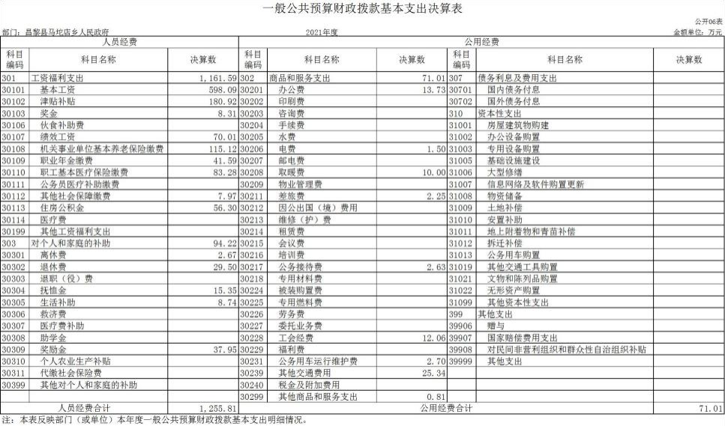

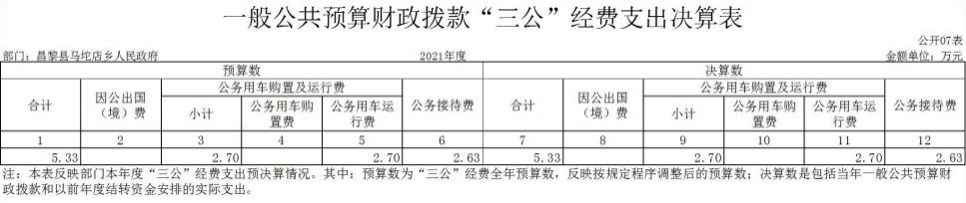

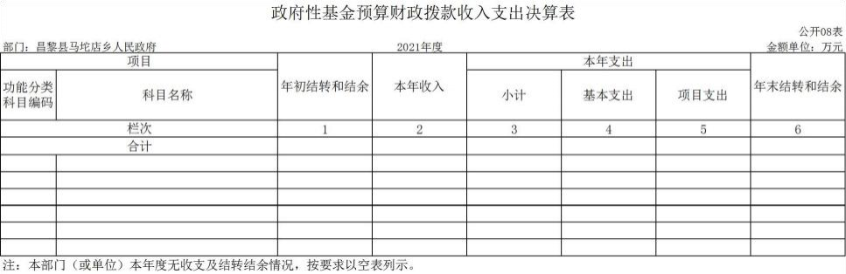

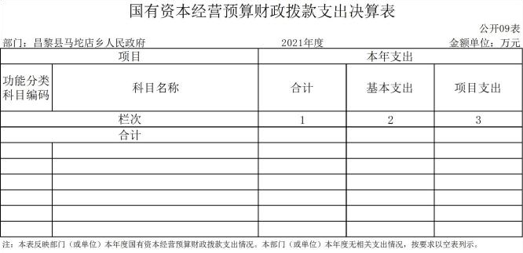

 第三部分2021年度部门决算情况说明

一、收入支出决算总体情况说明

本部门 2021 年度收、支总计（含结转和结余）2456.06 万 元。与 2020 年度决算相比，收支各增加 410.61 万元，增长 20.1%， 主要原因是 2021 年新增镇街改革补贴自基金、解决信访突出问 题攻坚化解行动经费、河道环境治理经费、后孟营水源地保护区 调整种植结构农民补贴、农村人居环境整治经费马坨店扶持壮大 村级集体经济等项目 以及追加新增录取人员的工资支出。

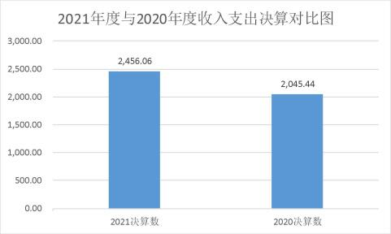

二、收入决算情况说明

本部门 2021 年度收入合计 2456.06 万元，其中：财政拨款 收入 2456.06 万元， 占 100.0%；事业收入 0.00 万元， 占 0.0%； 经营收入 0.00 万元， 占 0.0%；其他收入 0.00 万元， 占 0.0%。

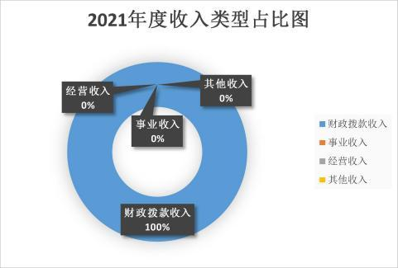

三、支出决算情况说明

本部门 2021 年度支出合计 2456.06 万元，其中：基本支出 1326.82 万元， 占 54.0%；项目支出 1129.24 万元， 占 46.0%； 经营支出 0.00 万元， 占 0.0%。

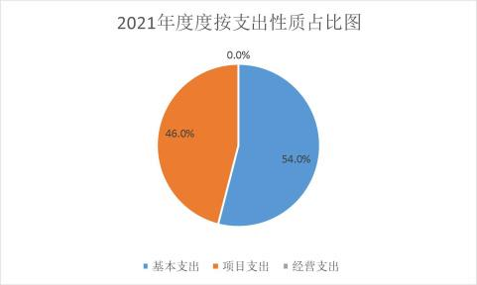

四、财政拨款收入支出决算总体情况说明

(一)财政拨款收支与2020年度决算对比情况

本部门 2021 年度财政拨款本年收入 2456.06 万元, 比

2020 年度增加 450.84 万元，增长 22.5%，主要原因是 2021 年新 增镇街改革补贴自基金、解决信访突出问题攻坚化解行动经费、 河道环境治理经费、后孟营水源地保护区调整种植结构农民补贴、 农村人居环境整治经费马坨店扶持壮大村级集体经济等项 目 以及追加新增录取人员的工资支出；本年支出 2456.06 万元， 比上年 增加 410.61 万元，增长 20.1%，主要原因是 2021 年新增镇街改 革补贴自基金、解决信访突出问题攻坚化解行动经费、河道环境 治理经费、后孟营水源地保护区调整种植结构农民补贴、农村人 居环境整治经费马坨店扶持壮大村级集体经济等项目 以及追加 新增录取人员的工资支出。具体情况如下：

1.一般公共预算财政拨款本年收入 2456.06 万元， 比上年增 加 450.84 万元，增长 22.5%；主要原因是 2021 年新增镇街改革 补贴自基金、解决信访突出问题攻坚化解行动经费、河道环境治 理经费、后孟营水源地保护区调整种植结构农民补贴、农村人居 环境整治经费马坨店扶持壮大村级集体经济等项目 以及追加新 增录取人员的工资支出；本年支出 2456.06 万元，比上年增加 410.61 万元，增长 20.1%，主要原因是 2021 年新增镇街改革补贴自基 金、解决信访突出问题攻坚化解行动经费、河道环境治理经费、 后孟营水源地保护区调整种植结构农民补贴、农村人居环境整治 经费马坨店扶持壮大村级集体经济等项目 以及追加新增录取人员 的工资支出。

2.政府性基金预算财政拨款本年收入 0.00 万元，与上年持 平；本年支出 0.00 万元，与上年持平。

3. 国有资本经营预算财政拨款本年收入 0.00 万元，与上年

持平；本年支出 0.00 万元，与上年持平。

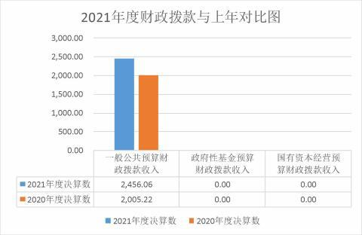

(二)财政拨款收支与年初预算数对比情况

本部门 2021 年度财政拨款本年收入 2456.06 万元，完成 年初预算的 117.6%, 比年初预算增加 368.02 万元，决算数大 于预算数主要原因是 2020 年预算执行过程中进行了项 目追 加， 以及追加新增录取人员的工资支出；本年支出 2456.06 万元，完成年初预算的 117.6%,比年初预算增加 368.02 万元， 决算数大于预算数主要原因是 2020 年预算执行过程中进行了 项目追加， 以及追加新增录取人员的工资支出。具体情况如 下：

1.一般公共预算财政拨款本年收入完成年初预算 117.6%， 比年初预算增加 368.02 万元，主要是 2020 年预算执行过程中进 行了项目追加， 以及追加新增录取人员的工资支出；本年支出完 成年初预算 117.6%， 比年初预算增加 368.02 万元，主要是 2020 年预算执行过程中进行了项目追加， 以及追加新增录取人员的工

资支出。

2.政府性基金预算财政拨款本年收入 0.00 万元，与预算持 平；本年支出 0.00 万元，与预算持平。

3. 国有资本经营预算财政拨款本年收入 0.00 万元，与预算 持平；本年支出 0.00 万元，与预算持平。

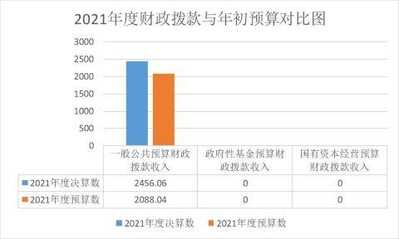

(三)财政拨款支出决算结构情况。

2021 年度财政拨款支出 2456.06 万元，主要用于以下方面。

一般公共服务（类）支出 1284.98 万元， 占 52.3%，主要用 于人员工资、补贴等支出；教育（类）支出 25.77 万元， 占 1.0%， 主要用于非公幼儿教师工资等支出；卫生健康（类）支出 91.72 万元， 占 3.7%，主要用于人员医疗保险、计生临聘人员工资等 支出；节能环保（类）支出 61.65 万元， 占 2.5%，主要用于水 源地保护区调整种植结构农民补贴等支出；农林水（类） 支出 935.94 万元， 占 38.1%，主要用于对各村的补助、村干部工资补 贴等支出；住房保障（类）支出 55.99 万元， 占 2.3%，主要用 于在职人员住房公积金等支出。

(四)一般公共预算基本支出决算情况说明

2021 年度财政拨款基本支出 1326.82 万元，其中：

人员经费 1255.81 万元，主要包括基本工资、津贴补贴、奖 金、绩效工资、机关事业单位基本养老保险缴费、职业年金缴费、 职工基本医疗保险缴费、住房公积金、其他社会保障缴费、离休 费、退休费、抚恤金、生活补助、奖励金；公用经费 71.01 万元， 主要包括办公费、 电费、取暖费、差旅费、公务接待费、工会经 费、公务用车运行维护费、 其他交通费用 、其他商品和服务支 出。

五、一般公共预算“三公”经费支出决算情况说明

(一) "三公 经费财政拨款支出决算总体情况说明

本部门 2021 年度“三公 ”经费财政拨款支出预算为 5.33 万 元，支出决算为 5.33 万元，完成预算的 100.0%,较预算持平； 较 2020 年度决算减少 15.46 万元，降低 74.4%，主要是本年无 新购公务用车且全年认真贯彻落实中央八项规定精神和厉行 节约要求，从严控制“三公 ”经费开支，全年实际支出较预算和 去年有所节约。

(二) "三公 经费财政拨款支出决算具体情况说明

1. 因公出国(境)费支出情况。 本部门 2021 年度因公出国 （境）费支出预算为 0.00 万元，支出决算 0.00 万元。其中因公 出国（境）团组 0 个、共 0 人、参加其他单位组织的因公出国（境） 团组 0 个、共 0 人/无本单位组织的出国（境） 团组。 因公出国 （境）费支出较预算持平；较上年持平。

2.公务用车购置及运行维护费支出情况。 本部门 2021 年度

公务用车购置及运行维护费预算为 2.70 万元，支出决算 2.70 万 元，完成预算的 100.0%。较预算持平；较上年减少 15.46 万元， 降低 85.1%,主要是本年无新购公务用车且全年认真贯彻落实中 央八项规定 精神和厉行节约要求，从严控制“三公 ”经费开 支，全年实际支出较预算和去年有所节约。其中：

公务用车购置费支出0.00万元: 本部门 2021 年度公务用车 购置量 0 辆，发生“公务用车购置 ”经费支出 0.00 万元。公务 用车购置费支出较预算持平 ；较上年减少 12.00 万元 ， 降低 100.0%,主要是全年认真贯彻落实中央八项规定精神和厉行节约要求，从严控制“三公 ”经费开支，全年实际支出较预算和去年有所节约。

公务用车运行维护费支出2.70万元: 本部门 2021 年度单位 公务用车保有量 2 辆。公车运行维护费支出较预算持平；较上年 减少 3.46 万元，降低 56.2%，主要是全年认真贯彻落实中央八 项规定精神和厉行节约要求，从严控制“三公 ”经费开支，全 年实际支出较预算和去年有所节约。

3.公务接待费支出情况。 本部门 2021 年度公务接待费支出 预算为 2.63 万元，支出决算 2.63 万元，完成预算的 100.0%。 本年度共发生公务接待 86 批次、529 人次。公务接待费支出较 预算持平。较上年持平。

六、预算绩效情况说明

(一)预算绩效管理工作开展情况

根据预算绩效管理要求，本部门组织对 2021 年度一般公共 预算项目支出全面开展绩效自评，其中，一级项目 24 个，共涉

及资金 915.35 万元， 占一般公共预算项目支出总额的 81.06%。

组织对“村干部基础职务补贴 ”“村党组织活动经费 ”等一 级项目开展了重点评价，涉及一般公共预算支出 369.43 万元， 政从评价情况来看，其中村干部基础职务补贴项目评价得分 95 分 ，评价结果为优秀，村级办公经费项目评价得分 95 分 ，评 价结果为优秀。

(二)部门决算中项目绩效自评结果

本部门在今年部门决算公开中反映村党组织活动经费项目 及村级办公经费项目等 24 个项目绩效自评结果。

村党组织活动经费项目 自评综述：根据年初设定的绩效目标，村 党组织活动经费项目绩效自评得分为 95 分（绩效自评表附后）。 全年预算数为 30.34 万元，执行数为 30.34 万元，完成预算的 100%。项目绩效目标完成情况： 一是绩效目标设立不够明确、细 化和量化；二是涉及人员众多，活 动组织与协调工作难度较大。 下一步改进措施： 一是预算财务分 析常态化 ，定期做好预算支 出财务分析 ，做好部门整体支出预算 评价工作 ；要进一步加强 预算管理意识，严格按照预算编制的相 关制度和要求，本着“勤 俭节约、保障运转 ”的原则进行预算的 编制 ，进一步提高预算 编制的完整性 、科学性 、合理性 ；二是加 强业务培训 ，提高评

价水平，建议财政部门组织开展部门之间的 经验交流 ，切实推进绩效评价工作开展。

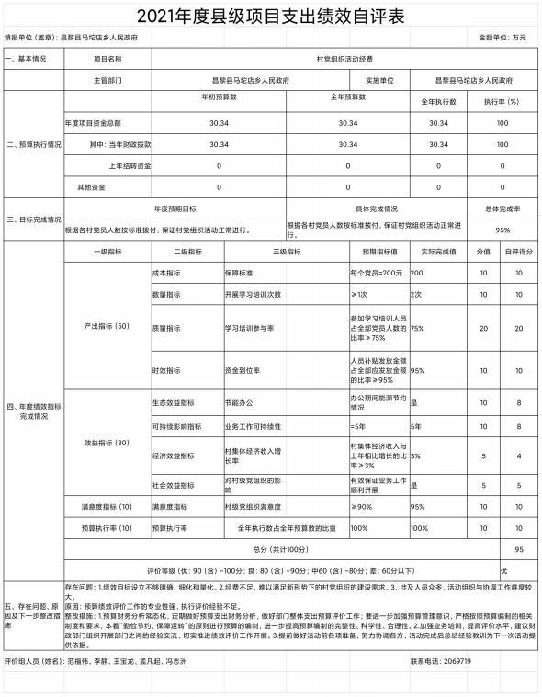

(三)部门评价项目绩效评价结果

2021 年度本部门绩效 自评项 目共 24 个 ，其中评价等级为 “优 ”项目 22 个，“ 良 ”项目 1 个，“ 中 ”项目 0 个，“差 ” 项 目 1 个，评优率为 91.67%。其中，一般公共预算一级项目 24 个， 二级项目 0 个，共涉及资金 875.24 万元， 占一般公共预算项

目支出总额的 100%;政府性基金预算一级项目 0 个，二级项目 0 个，共涉及资金 0 万元， 占政府性基金预算项目支出总额 0%； 社保 基金预算一级项目 0 个，二级项目 0 个，共涉及资金 0 万元， 占 社保基金预算项目支出总额 0%； 国有资本经营预算 一级项目 0 个，二级项目 0 个，共涉及资金 0 万元， 占国有 资本经营预算项 目支出总额 0%。

七、机关运行经费情况

本部门 2021 年度机关运行经费支出 71.01 万元， 比 2020 年 度增加 28.45 万元，增长 66.8%。主要原因是新增事业人员交通 补贴。

八、政府采购情况

本部门 2021 年度政府采购支出总额 0.00 万元，从采购类型 来看，政府采购货物支出 0.00 万元、政府采购工程支出 0.00 万 元、政府采购服务支出 0.00 万元。授予中小企业合同金额 0.00 万元， 占政府采购支出总额的 0.0%，其中授予小微企业合同金 额 0.00 万元， 占政府采购支出总额的 0.0%。

九、国有资产占用情况

截至 2021 年 12 月 31 日，本部门共有车辆 2 辆，较上年持 平。其中，副部（省）级及以上领导用车 0 辆，主要领导干部用 车 0 辆，机要通信用车 0 辆，应急保障用车 1 辆，执法执勤用车 1 辆，特种专业技术用车 0 辆，离退休干部用车 0 辆，其他用车

0 辆。

单位价值 50 万元以上通用设备 0 台（套），较上年持平；单 位价值 100 万元以上专用设备 0 台（套）,较上年持平。

十、其他需要说明的情况

1.本部门 2021 年度政府性基金预算财政拨款无收支及结转 结余情况, 故公开 08 表表以空表列示; 国有资本经营预算经费 无收支及结转结余情况, 故公开 09 表以空表列示。

2. 由于决算公开表格中金额数值应当保留两位小数，公开数 据为四舍五入计算结果，个别数据合计项与分项之和存在小数点 后差额，特此说明。

 第四部分相关名词解释

(一) 财政拨款收入: 本年度从本级财政部门取得的财政拨 款，包括一般公共预算财政拨款和政府性基金预算财政拨款。

(二) 事业收入: 指事业单位开展专业业务活动及辅助活动 所取得的收入。

(三) 其他收入: 指除上述“ 财政拨款收入 ”“ 事业收入 ” “经营收入 ”等以外的收入。

(四)用事业基金弥补收支差额: 指事业单位在用当年的“财 政拨款收入 ”“财政拨款结转和结余资金 ”“事业收入 ”“经营 收入 ”“其他收入 ”不足以安排当年支出的情况下，使用以前年 度积累的事业基金（事业单位当年收支相抵后按国家规定提取、 用于弥补以后年度收支差额的基金）弥补本年度收支缺口的资金。

(五)年初结转和结余: 指以前年度尚未完成、结转到本年 仍按原规定用途继续使用的资金，或项目已完成等产生的结余资 金。

(六) 结余分配: 指事业单位按照事业单位会计制度的规定 从非财政补助结余中分配的事业基金和职工福利基金等。

(七) 年末结转和结余: 指单位按有关规定结转到下年或以 后年度继续使用的资金，或项目已完成等产生的结余资金。

(八) 基本支出: 填列单位为保障机构正常运转、完成日常 工作任务而发生的各项支出。

(九) 项目支出: 填列单位为完成特定的行政工作任务或事 业发展目标，在基本支出之外发生的各项支出

(十) 基本建设支出: 填列由本级发展与改革部门集中安排 的用于购置固定资产、战略性和应急性储备、土地和无形资产， 以及购建基础设施、大型修缮所发生的一般公共预算财政拨款支

出，不包括政府性基金、财政专户管理资金以及各类拼盘自筹资 金等。

(十一)其他资本性支出: 填列由各级非发展与改革部门集 中安排的用于购置固定资产、战备性和应急性储备、土地和无形 资产， 以及购建基础设施、大型修缮和财政支持企业更新改造所 发生的支出。

(十二) "三公 经费: 指部门用财政拨款安排的因公出国 （境）费、公务用车购置及运行费和公务接待费。其中， 因公出 国（境）费反映单位公务出国（境）的国际旅费、 国外城市间交 通费、住宿费、伙食费、培训费、公杂费等支出；公务用车购置 及运行费反映单位公务用车购置支出（含车辆购置税、牌照费） 及按规定保留的公务用车燃料费、维修费、过桥过路费、保险费、 安全奖励费用等支出；公务接待费反映单位按规定开支的各类公 务接待（含外宾接待）支出。

(十三) 其他交通费用: 填列单位除公务用车运行维护费以 外的其他交通费用。如公务交通补贴、租车费用、 出租车费用， 飞机、船舶等燃料费、维修费、保险费等。

(十四)公务用车购置: 填列单位公务用车车辆购置支出（含 车辆购置税、牌照费）。

(十五)其他交通工具购置: 填列单位除公务用车外的其他 各类交通工具（如船舶、飞机等）购置支出（含车辆购置税、牌 照费）。

(十六)机关运行经费: 指为保障行政单位（包括参照公务 员法管理的事业单位）运行用于购买货物和服务的各项资金，包 括办公及印刷费、邮电费、差旅费、会议费、福利费、 日常维修

费、专用材料以及一般设备购置费、办公用房水电费、办公用房 取暖费、办公用房物业管理费、公务用车运行维护费以及其他费 用。

(十七) 经费形式:按照经费来源，可分为财政拨款、财政 性资金基本保证、财政性资金定额或定项补助、财政性资金零补 助四类。